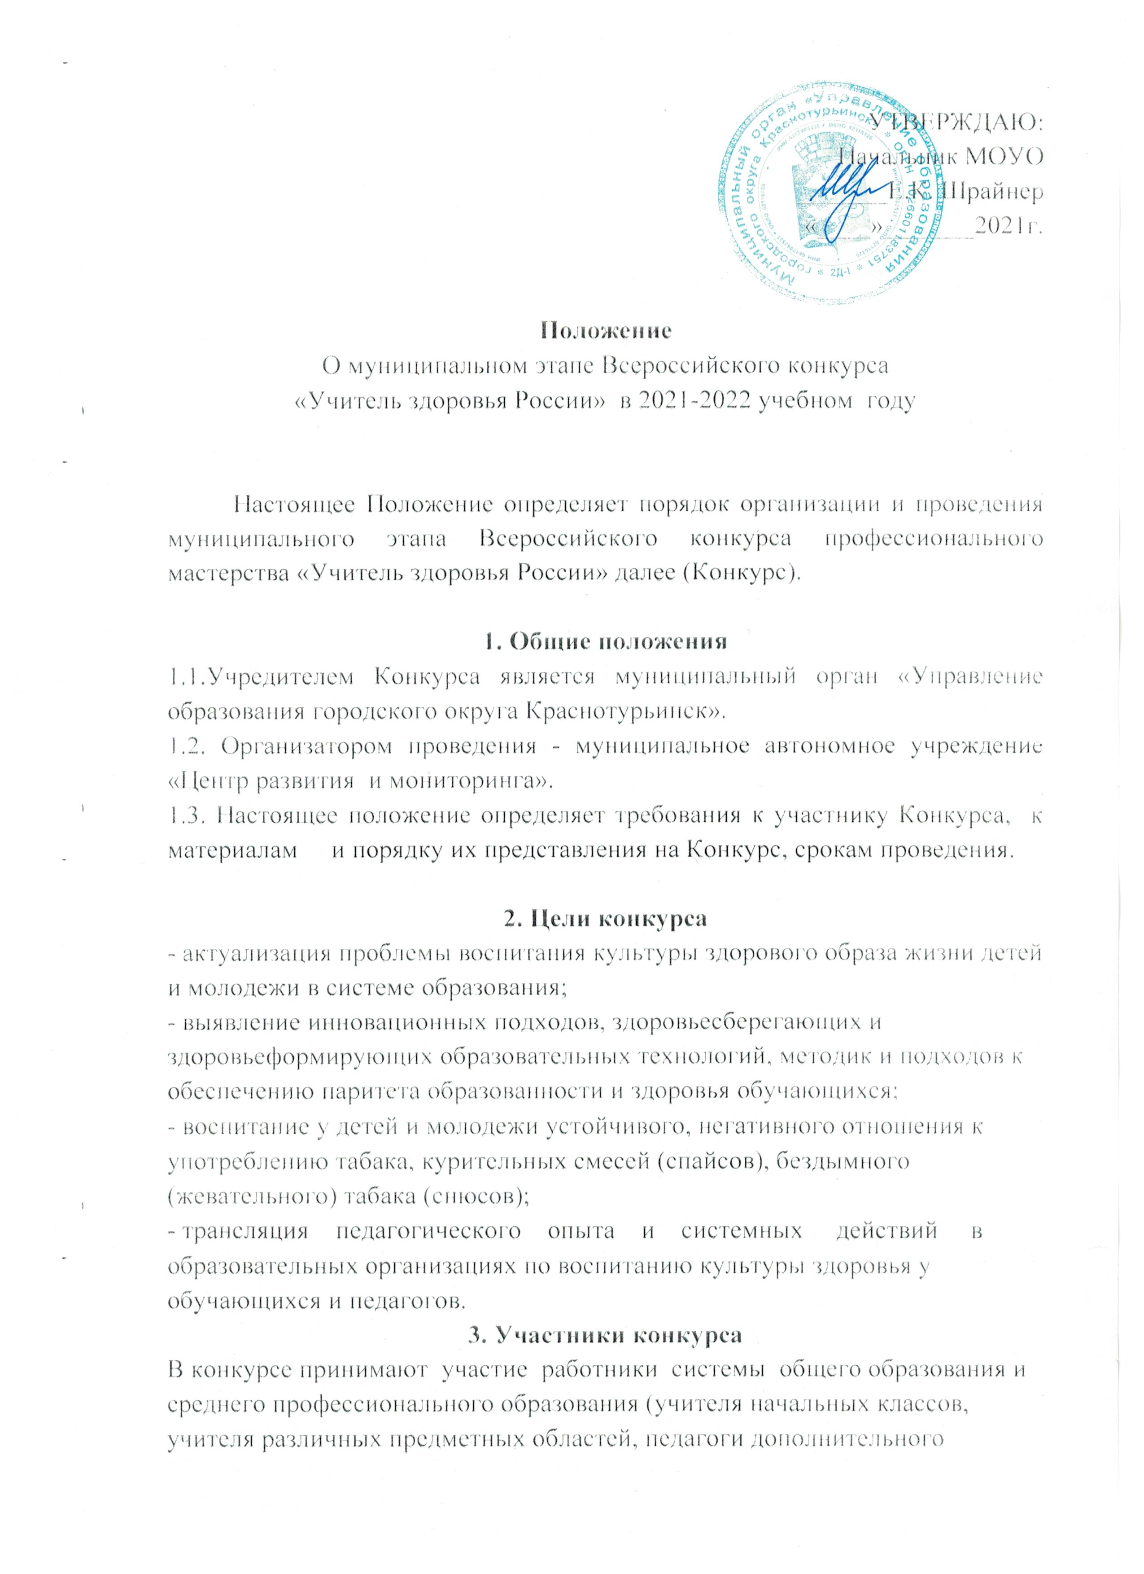образования, классные руководители школ, тренеры, инструкторы по физической культуре образовательных организаций). В отдельной номинации принимают участие педагогические работники системы дошкольного образования. Педагогический стаж участника конкурса должен быть не менее 3-x лет.

**4. Представление материалов на конкурс**

4.1. Для участия в конкурсе заявители представляют следующие обязательные документы и конкурсные материалы:

1. Заявка участника по форме (приложение 1).

2. План-конспект урока (занятия, тренинга и др.) или внеклассного мероприятия.

3. Творческая презентация педагогического опыта участника конкурса «Я

учитель здоровья», включающая анализ результатов своей педагогической деятельности по формированию культуры здоровья обучающихся

(воспитанников) за последние три года (объем не более 20 тыс. компьютерных знаков — до 10 стр. формата A4).

4. Эссе (тема на выбор).

Темы эссе (по выбору):

* Чтобы сердце и душа были молоды.
* Всё начинается в любви.
* Аист на крыше - мир на земле.
* Дети- это смех и радость.
* Да не оскудеет рука дающего.

5. Приложения к конкурсным материалам.

Все документы и конкурсные материалы формируются в одну папку в печатном виде, все материалы конкурса и объемные приложения должны быть размещены в облачном хранилище, ссылка на которое подписывается (ФИО участника, ОУ) и отправляется на электронный адрес: [crim_harebova@mail.ru](mailto:crim_harebova@mail.ru) .

4.2. Для участия в конкурсе принимаются работы, оформленные в соответствии с требованиями, установленными данным Положением.

*Оформление работы.*

* Листы используются белого цвета формат - A4.
* Интервал между строк — 1,0.
* Шрифт исключительно черный Times New Roman — 14.
* Левое поле — 3 см.
* Правое поле — 1 см.
* Верхнее поле и нижнее поле - 2 см.
* Каждая страница имеет номер (внизу, по центру), шрифт нумерации страниц - Times New Roman.
* Отступ абзаца — 1,5 см.
* Выравнивание — по ширине.

*Порядок расположения частей конкурсной работы.*

* Заявка (все поля должны быть заполнены в обязательном порядке).
* План-конспект урока или внеклассного занятия
* Творческая презентация
* Эссе
* Приложения к конкурсным материалам могут включать:
* программно-методические продукты (программа факультативного/элективного курса, дополнительного образования детей, «школы для родителей»), методическая разработка (урок, занятие, классный час, экспедиция, праздник, фестиваль, экскурсия);
* копии публикаций автора, напечатанных в изданиях различного уровня (от ОУ до международного) и материалов о конкурсанте в различных СМИ;
* копии наградных документов различного уровня и пр.

4.3. Материалы, поступившие на конкурс позже указанного срока или не

отвечающие указанным требованиям, не принимаются и не рассматриваются.

Поступившие на конкурс работы не рецензируются и не возвращаются.

Сроки приема документов: с 15 января 2022 года по 25 января 2022 года

по адресу ул. Карпинского, 16, кабинет № 9 и на адрес электронной почты [crim_harebova@mail.ru](mailto:crim_harebova@mail.ru)

5. Критерии оценки конкурсных материалов

5.1. Критерии оценки конкурсного задания «План -конспект урока или внеклассного занятия».

* технологическая карта урока соответствует требованиям ФГОС (деятельность учителя, деятельность учеников, метапредметные, предметные и личностные результаты) (от 0 до 5 баллов);
* дидактическое оформление (цели, задачи, этапы урока) (от 0 до 5 баллов);
* содержание соответствует теме (по какой программе работает, соответствует возрасту обучающихся и показаны формы, приемы здоровьесбережения, как при организации урока, так и в его содержании) (от 0 до 5 баллов);
* оригинальность оформления (фотографии, иллюстрации, схемы, инфографика и др.) (от 0 до 5 баллов);
* использована современная литература (программа предмета, учебные пособия, дидактический и методический материал, методические журналы и научные публикации) (от 0 до 5 баллов).

Максимальный балл - 25

5.2. Критерии оценки творческой презентации «Я — учитель здоровья»:

* соответствие теме, цели и задачам конкурса, актуальность (от 0 до 5 баллов);
* аргументированность в выявлении и формулировке проблем, в выборе научных подходов, здоровьесберегающих технологий, вариативность методического инструментария (от 0 до 5 баллов);
* опыт применения инновационных методов/способов деятельности в педагогической работе, направленных на формирование ценностей культуры здоровья (от 0 до 5 баллов);
* имеющиеся практические результаты; положительная динамика достижений обучающихся (воспитанников) на основе применения здоровьесберегающих (здоровьеформирующих) технологий (с приложением мониторинга; диагностического, педагогического инструментария) (от 0 до 5 баллов);
* оригинальность формы презентации (от 0 до 5 баллов);
* творческий потенциал, активная личностная, гражданская позиция и профессионализм конкурсанта (от 0 до 5 баллов).

Максимальный балл - 30

5.3. Критерии оценки эссе.

* соответствие содержания выбранной теме (от 0 до 5 баллов);
* оригинальность раскрытия темы; идейная новизна; эрудиция (от 0 до 5 баллов);
* выраженная способность к вовлечению читателя в тему (от 0 до 5 баллов);
* выраженная гражданская позиция; ответственность за обучение детей/воспитанников здоровому образу жизни (от 0 до 5 баллов).

Максимальный балл - 20.

5.4. Критерии оформления конкурсных материалов:

* языковая грамотность текста работы (речевая, грамматическая, орфографическая, пунктуационная) (от 0 до 5 баллов);
* культура оформления, наличие списка литературы, ссылок на источники, наличие приложений (необходимые и достаточные) (от 0 до 5 баллов).

6. Подведение итогов конкурса.

6.1. По итогам проведения конкурса определяется победитель и призёры конкурса.

Победителем является участник конкурса, набравший максимальное количество баллов по итогам всех этапов конкурса.

Призёрами являются участники конкурса, занявшие второе и третье места в рейтинге.

6.2. Победитель и Призеры конкурса награждаются грамотами «Управление образования городского округа Краснотурьинск».

Приложение 1 к Положению о муниципальном этапе Всероссийского конкурса «Учитель здоровья России—2022»

1. Фамилия, имя, отчество ______________________________________________________________________________
2. Должность (с указанием предметной области) ______________________________________________________________________________
3. Место работы (название образовательной oрганизации полностью, в соответствии с лицензией, уставом) ______________________________________________________________________________
4. Аттестационная категория ______________________________________________________
5. Педагогический стаж (полных лет на момент заполнения анкеты) _____________________
6. Образование (укажите название и год окончания учебного заведения) ____________________________________________________________________________________________________________________________________________________________
7. Звания, награды, премии, научные степени (укажите название и год получения) ____________________________________________________________________________________________________________________________________________________________
8. Публикации в периодических изданиях, книги, брошюры и т. д. (укажите библиографические данные) __________________________________________________________________________________________________________________________________________________________________________________________________________________________________________
9. Хобби и увлечения __________________________________________________________________________________________________________________________________________________________________________________________________________________________________________
10. Мобильный телефон (обязательно) _______________________________________________
11. Электронная почта (обязательно) _________________________________________________
12. Адрес личного интернет-ресурса в Интернете (активный)____________________________

Подпись ________________________  ______________________

Дата «_____» ____________ 2022